**第7章 图**

1. 已知一个图如图所示，顶点v4的入度为_____，出度为_____，顶点v6的度为________，顶点v2的两条入边分别为_____和______，一条出边为_____，从v3到v5 有一条简单路径为______，从v1到v7共有________条简单路径。

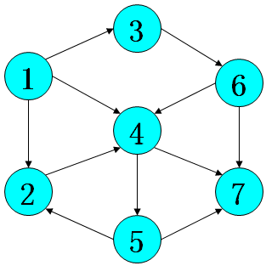

1. 假定一个无向图有n个顶点和e条边，则在邻接矩阵表示中，求任一顶点度数的时间复杂性为_______,在邻接表表示中，访问一个顶点的所有邻接点的时间复杂性为________。采用邻接矩阵表示的空间复杂性为_______，采用邻接表表示的空间复杂性为_______。
2. 已知一个有向图的邻接表如图所示，则从顶点v1出发，按深度优先搜索法进行遍历得到的顶点序列为_________，按广度优先搜索法进行遍历得到的顶点序列为_______。(顶点小序号优先)

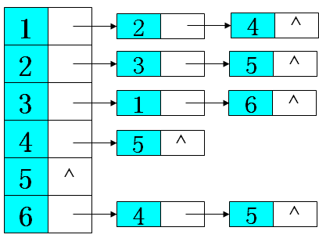

1. 在一个无向图中，所有顶点的度之和等于边数的___倍

A 1/2

B 1

C 2

D 4

1. 在一个具有n个顶点的无向图中，要连通全部顶点至少需要_______条边

A n

B n+1

C n-1

D n/2

1. 在有n个顶点的有向图中，每个顶点的度的最大可达__________
2. 一个图的__________表示法是唯一的，而________表示法不是唯一的

A 邻接矩阵

B 邻接表

1. 已知一个有向图的邻接矩阵表示，删除所有从第i个结点出发的弧的方法是______________________________
2. 对于n个顶点的无向图，采用邻接矩阵表示，求图中边数的方法是_______________________，判断任意两个顶点i和j是否有边相连的方法是________________，求任意一个顶点的度的方法是_________________
3. 若无向图中有m条边，则表示该无向图的邻接表中有____________个结点
4. 带权有向图G用邻接矩阵A存储，则Vi的入度等于A中___

A 第i行非∞的元素之和

B 第i列非∞的元素之和

C 第i行非∞的元素个数

D 第i列非∞的元素个数

1. 无向图的邻接矩阵是一个_____

A 对称矩阵

B 零矩阵

C 上三角矩阵

D 对角矩阵

1. 若无向图G的顶点度数的最小值大于或等于2，则G必然存在回路，试给出证明
2. （判断对错）如果表示图的邻接矩阵是对称矩阵，则该图是无向图
3. （判断对错）连通分量是无向图中的极小连通子图
4. 图G是一个非连通无向图，共有28条边，则该图至少有多少个顶点？
5. 请回答下列关于图的一些问题

（1）有n个顶点的有向强连通图最多有多少条边？这样的图应该是什么样形状？

（2）有n个顶点的有向强连通图最少有多少条边？这样的图应该是什么样形状？

（3）表示一个有1000个顶点、1000条边的有向图的邻接矩阵有多少个矩阵元素？是否为稀疏矩阵

1. 已知一个图如图所示，若从顶点a出发按深度优先搜索法进行遍历，则可能得到的一种顶点序列为_________；按广度优先搜索法进行遍历，则可能得到的一种顶点序列为_________

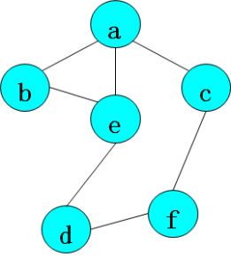 (1) (A) a，b，e，c，d，f

(B) a，c，f，e，b，d

(C) a，e，b，c，f，d

(D) a，e，d，f，c，b

(2) (A) a，b，c，e，d，f

(B) a，b，c，e，f，d

(C) a，e，b，c，f，d

(D) a，c，f，d，e，b

1. 采用邻接表存储的图的深度优先遍历算法类似于二叉树的_______算法

A 先序遍历

B 中序遍历

C 后序遍历

D 按层遍历

1. 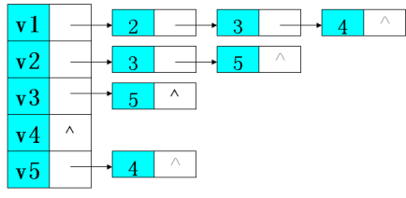一个有向图G的邻接表存储如图所示，现按深度优先搜索遍历，从顶点1出发，所得到的顶点序列是_______

A 1,2,3,4,5

B 1,2,3,5,4

C 1,2,4,5,3

D 1,2,5,3,4

1. （判断对错）对有向图G，如果以任一顶点出发进行一次深度优先或广度优先搜索能访问到所有顶点，则该图一定是完全图
2. 一个无向连通图的生成树是含有该连通图的全部顶点_______

A 极小连通子图

B 极小子图

C 极大连通子图

D 极大子图

1. 设有无向图G＝(V,E)和G'=(V',E'),如G'是G的生成树，则下面不正确的说法是___________

A G'是G的连通分量

B G'是G的无环子图

C G'是G的子图

D G'为G的极小连通子图且V'=V

1. 证明当深度优先遍历算法应用于一个连通图时，所经历的边可形成一棵树
2. 假设图G采用邻接表存储，分别设计实现以下要求的算法

（1）求出图G中每个顶点的入度

（2）求出图G中每个顶点的出度

（3）求出图G中出度最大的一个顶点，输出该顶点编号

（4）计算图G中出度为0的顶点数

（5）判断图G中是否存在边<i,j>

1. 设计一个将邻接表转换为邻接矩阵的算法
2. 一个连通图采用邻接表作为存储结构，设计一个算法实现从顶点V出发的深度优先遍历的非递归算法
3. 设计一个算法，判断无向图是否是一棵树，若是树，返回1，否则返回0
4. 假设图G采用邻接表存储，设计一个算法，判断无向图是否连通，若连通则返回1,否则返回0
5. 假设图G采用邻接表存储，设计一个算法，输出图G中从顶点u到v的所有简单路径(路径中无重复顶点)

**【作业要求：】1、答案用其它颜色标注**

**2、转换为PDF文件，命名为7-ex1.pdf，11月12日前网上提交**

**【讲课安排：】1、本次习题由刘子云在11.13日上课时分析并讲解（要准备PPT）**